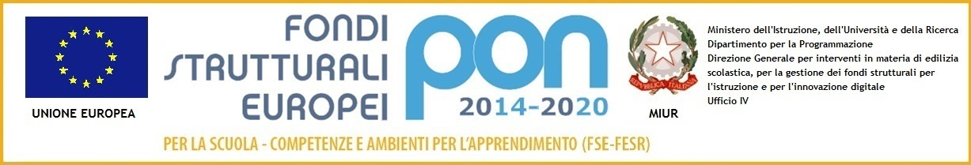

ISTITUTO COMPRENSIVO STATALE “DANTE ALIGHIERI” SAN PIETRO AL NATISONE (UD)
Via Valentino Zaccaria Simonitti, 3 - 33049 San Pietro al Natisone tel. 0432/727034 – fax 0432/727918 - C.F. 94071110301
COMPRENDENTE I COMUNI DI: DRENCHIA, GRIMACCO, PULFERO, SAN LEONARDO, SAN PIETRO AL NATISONE, SAVOGNA, STREGNA
Cod. Mecc. UDIC813006 e-mail: udic813006@istruzione.it PEC: udic813006@pec.istruzione.it www.icsanpietroalnatisone.it

I sottoscritti genitori dell’alunna/o
della classe sezione della scuola
di
chiedono
per la/il propria/o figlia/o la sottoindicata modalità di uscita dalla scuola al termine delle lezioni.

- mezzi propri
- scuolabus
- mezzi di linea
- bicicletta
- a piedi
- ritirato da (persona maggiorenne)
- altro

In caso di utilizzo di mezzi di linea (dall’uscita dalla scuola alla fermata dell’autobus), bicicletta o a piedi i sottoscritti genitori esonerano l’amministrazione da ogni responsabilità per inconvenienti che dovessero verificarsi in itinere.
Si fa presente che l’assicurazione integrativa copre “il tragitto da casa a scuola e viceversa, effettuato a piedi o con qualsiasi altro mezzo di trasporto”.

Data ________________________________ Firma

